 | МИНИСТЕРСТВО СЕЛЬСКОГО ХОЗЯЙСТВА РОССИЙСКОЙ ФЕДЕРАЦИИ  ФГБОУ ВПО МГАВМиБ  Ветеринарно-биологический факультет  Кафедра органической химии | Реферат
 |  | Лист 1/8

Реферат

по дисциплине «Органическая химия»

Тема: «КРАУН-ЭФИРЫ.»

Выполнил: студент 2 курса 1 группы

ВБФ

Шиловцев Василий Сергеевич

Проверил: Фролова Л.А.

Москва 2018г.
Оглавление

1 Введение..................................................................................................................3 2 Номенклатура…………………………..................................................................3
3 Химические свойства….........................................................................................4
4 Способы получения…………................................................................................5
5 Применение краун эфиров…………...…………..................................................6
6 Список использованной литературы....................................................................8

Введение.

Краун-эфиры – крупные циклические молекулы (макроциклы), которые состоят из чередующихся этиленовых мостиков –СН2–СН2– и атомов кислорода. В некоторых случаях часть атомов О заменена 17 атомами N или S. Форма таких молекул напоминает корону, что и определило их название (англ. crown – корона).

Номенклатура.

Формально все краун-эфиры можно отнести к классу гетероциклических соединений, однако необычные свойства таких соединений позволили выделить их в самостоятельный класс, в связи с чем для составления названий были предложены специальные правила. Название содержит слово «краун», цифра перед этим словом обозначает общее число атомов в цикле, а цифра в конце названия указывает на количество гетероатомов O, N и S. В названии не указывают наличие в цикле атомов О (это подразумевается), но если в цикле есть иные гетероатомы (кроме кислорода), например, азот или сера, то их количество указывают, добавляя к названию приставки ди- или три-, а положение в цикле – с помощью числовых индексов, предварительно нумеруются все атомы в цикле.
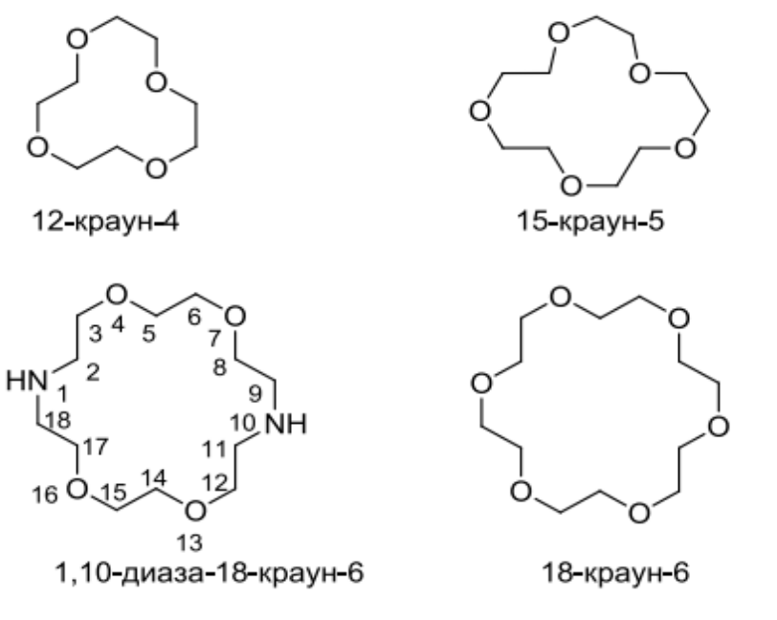

Химические свойства.
Краун-эфиры относятся к классу простых макроциклических эфиров. Они содержат фрагмент С–О–С, характерный для простых эфиров, а также могут включать фрагменты амина C–NH–C, или тиоэфира C–S–C Характерное свойство этих классов соединений – образовывать комплексы за счет неподеленных электронных пар кислорода, азота и серы. Это свойство многократно усилено в краун- эфирах из-за большого числа гетероатомов в цикле, к тому же неподеленные электронные пары ориентированы внутрь цикла.
В результате ионы щелочных и щелочноземельных металлов входят внутрь цикла, образуя прочные комплексы. Меняя величину цикла и, соответственно, размер внутренней полости, можно точно настроить краун-эфир на удерживание катиона определенного размера, например, 12-краун-4 наиболее прочно захватывает катион лития, 15-краун-5 соответствует по размеру катиону натрия, а 18-краун-6 «подходит по размеру» катионам калия и бария, атомные радиусы которых наилучшим образом соответствуют размерам внутримолекулярной полости макроцикла.
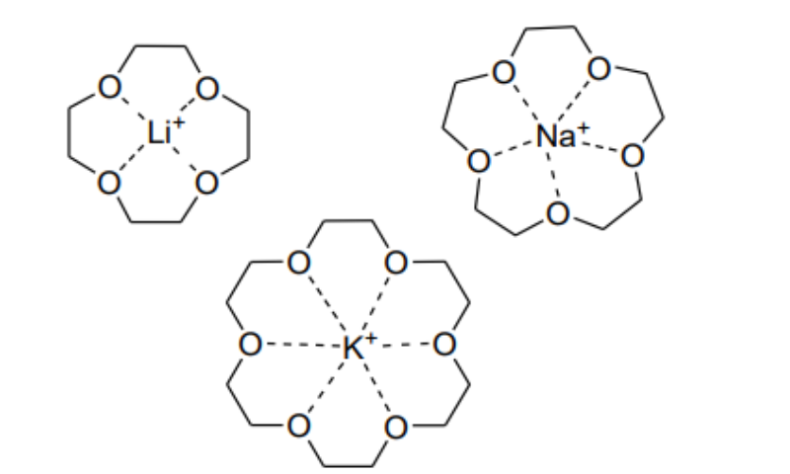
Комплексы краун-эфиров с катионами щелочных металлов, пунктирными линиями показаны координационные связи.
У краун-эфиров склонность к «захвату» катионов выражена настолько сильно, что даже если катион не соответствует по размеру внутренней полости цикла, то все равно оказываются возможными варианты, при которых катион все же удерживается.

Например, если катион по размеру много больше внутренней полости, то он может окружить себя двумя молекулами краун-эфира, образуя подобие 19 бутерброда (А), если же ситуация обратная, то внутрь молекулы краун- эфира может поместиться два катиона (Б).
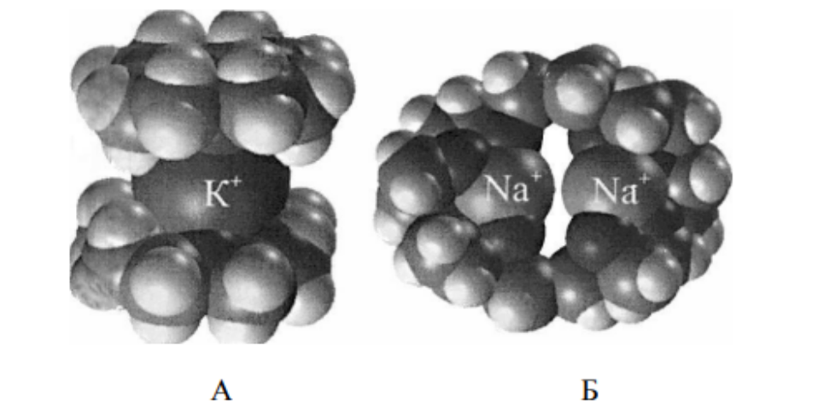
Варианты объединения краун-эфиров с катионами различного размера.

Подобные комплексы менее устойчивы, чем те, у которых размер катиона точно соответствует величине внутренней полости. Краун-эфиры открыли новые возможности в синтетической органической химии, с их помощью неорганические реагенты вводят в органическую среду.
Например, широко применяемый окислитель перманганат калия (KMnO4) практически нерастворим в органических растворителях, но в присутствии 18-краун-6 он легко растворяется в бензоле, приобретая при этом высокую окисляющую способность. Причина в том, что в водном растворе анионы MnO4 – , осуществляющие окисление, окружены водной сольватной оболочкой, а в бензольном растворе они как бы обнажены и потому высокоактивны. Кроме того, краун-эфиры можно использовать для извлечения определенных катионов из смесей.

Способы получения.
Краун-эфиры впервые были получены в 1967-м году Чарльзом Педерсеном, а в 1969-м году макроциклические простые эфиры получил Жан-Мария Лен. Разработаны различные методы синтеза краун-эфиров. Так, при конденсации дихлоралкилов, содержащих в цепи простые эфирные группировки С–О–С, с полиэтиленгликолями протекает циклизация, приводящая к образованию краун-эфира. В зависимости от 20 длины цепочки исходных соединений получают краун-эфиры с различной величиной цикла.

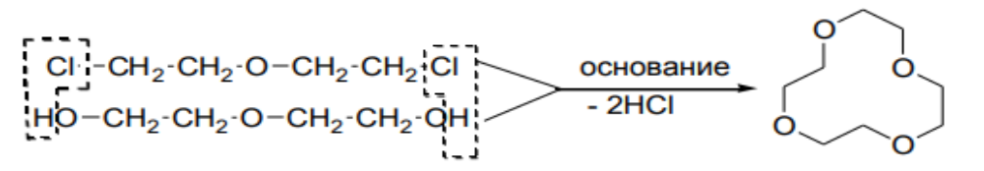
Азотсодержащие краун-эфиры получают конденсацией диаминов, содержащих эфирные группировки, с хлорангидридами дикарбоновых кислот. В результате получаются циклические амиды, которые затем восстанавливают, при этом карбонильные группы С=О превращаются в метиленовые СН2.

Применение краун-эфиров.
Применение краун-эфиров определяется, прежде всего, их избирательной способностью захватывать катионы определенного размера. Наибольшее распространение получили краун-эфиры, содержащие только гетероатомы кислорода. Их применяют в технологических процессах, связанных с выделением и очисткой солей щелочных и щелочноземельных металлов, в аналитических исследованиях и работах, связанных с синтезом, когда нужно перевести неорганические соединения из водной фазы в органическую среду.
Краун-эфиры обладают противомикробной и противопаразитарной активностью, кроме того, из организма с их помощью выводятся ионы токсичных тяжелых металлов, а также радиоактивных изотопов цезия и стронция. В радиохимии краун-эфиры помогают решать проблему переработки отходов ядерных производств. Первый этап – удаление с помощью краун-эфиров из переработанного ядерного горючего наиболее активных изотопов (стронций-90, цезий-137, технеций-99), на этой стадии предпочтительны S-содержащие краун-эфиры, поскольку они обладают повышенной радиационной стойкостью. Извлеченные изотопы используются затем в установках радиодиагностики, заменяющих рентгеновские аппараты, а также при создании долговременных источников тока для метеостанций, метеозондов и космических аппаратов. Следующий этап переработки ядерного топлива – извлечение с помощью краун-эфиров (специально подобранного состава) неизрасходованных урана и плутония, после чего объем подлежащих утилизации отходов становятся заметно меньше и к тому же отходы обладают слабой радиоактивностью.
На основе краун-эфиров созданы электропроводящие материалы нового типа.

Список использованной литературы.
- Смит В., Бочков А., Кейпл Р. Органический синтез. Наука и искусство. М.: Мир, 2001. – 573 с.
- Робертс Дж., Касерио М. Основы органической химии. Т. 1.– М.: Мир, 1978.– 842 с. 28
- Марч Дж. Органическая химия. – М.: Мир, 1987.– Т. 2, 3.
- Терней А. Органическая химия. – М.: Мир, 1981. – Т. 1. – 678 с.
- Общая органическая химия/ под ред. Бартона Д. и Оллиса У. Д. – М.: Химия, 1983. – Т. 1, 4, 5

